Lokusgleichungen
Datenbank: florian.zip

A. Ist der Einfluss des Vokals auf den initialen /d/ Konsonanten stärker in gespannten oder in ungespannten Vokalen?

1. Abbildung von /dV/ als Funktion der Zeit getrennt in gespannten und ungespannten Vokalen (siehe unten)

# Segmentliste der Vokale
vok.s = emu.query("florian", "*", "phonetic != n")

# 2. Label-Vektor
vok.l = label(vok.s)

# 3. Formanten-Trackdatei
vok.fm = emu.track(vok.s, "fm")

# 4. Logischer Vektor um gespannt/ungespannt zu identifizieren
n = nchar(vok.l)
temp = n == 1

# 5. Die Abbildung
par(mfrow=c(1,2))
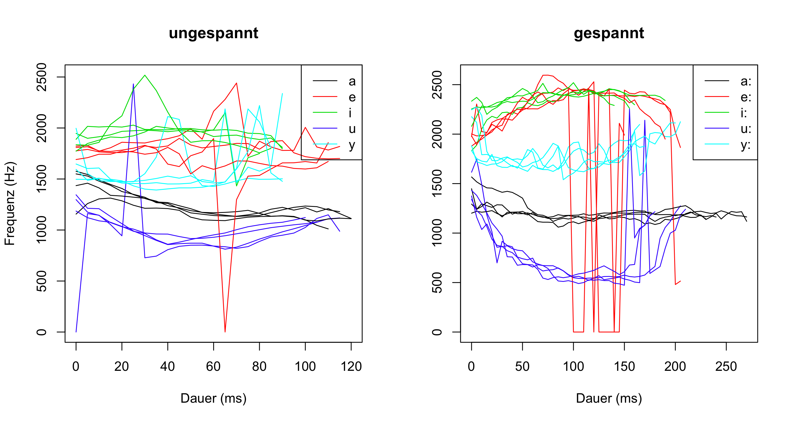
dplot(vok.fm[temp,2], vok.l[temp], xlab="Dauer (ms)", ylab="Frequenz (Hz)")
dplot(vok.fm[!temp,2], vok.l[!temp], xlab="Dauer (ms)", ylab="Frequenz (Hz)")

Ist der Einfluss von gespannten oder ungespannten Vokalen auf /d/ größer?

B. Locusgleichungen für /dV/ getrennt für gespannt und ungespannt

#1. F_{ON}: F2-Onset (F_{ON}) für alle Vokale

# 2. F_{T}: F2-Target (F2 zum 50% Zeitpunkt)

# 3. Lokusgleichung für ungespannt
d.un = locus(ft[temp], fon[temp], vok.l[temp])

# 4. (c, m) y-Achse-Abschnitt und Neigung der Locusgleichung
d.un$coef

# 5. die beste Einschätung der Locusfrequenz für /d/ (vor ungespannten Vokalen)
# Entweder
d.un$locus

# oder c/(1-m), c ist der Abschnitt, m die Neigung

# 6. Entsprechende Parameter für /d/ vor gespannten Vokalen
d.ge = locus(ft[!temp], fon[!temp], vok.l[!temp])

Ist der V-auf-K koartikulatorische Einfluss größer für ungespannte oder gespannte Vokale? Inwiefern ist das Ergebnis aus den Lokusgleichungen konsistent mit der Abbildung oben?

Aufgaben
Diese Aufgaben beziehen sich auf die Mini-Sprachdatenbank ausenglisch.zip, die aus der Webseite heruntergeladen werden kann. Die Sprachdatenbank enthält Sprechdaten von einem australisch-englischen Sprecher, die Wörter sind zum großen Teil einsilbige Logatome.

A. Für diese Aufgabe sollen Locus-Gleichungen für /d/ in initialer Position mit /d/ in finaler Position miteinander verglichen werden. Was erwarten Sie? Eine höhere Neigung für /dV/ in initialer oder /Vd/ in final Position?

Vorgang
1. Formanten für die Sprachdatenbank berechnen

2. Eine Segmentliste erstellen von Vokalmonophthongen in /dVd/ Wörtern

3. Drei Vektoren von F2-Werten erstellen wie folgt:
fon: zum Vokalonset
ft: zur Vokalzielposition
fof: zum Vokaloffset

4. Abbildung der Trackdatei
(a) eine dplot() Abbildung der F2-Trackdateien synchronisiert zum Vokalonset
(a) eine dplot() Abbildung derselben F2-Trackdateien synchronisiert zum Vokaloffset

Ist der V-auf-/d/ koartikulatorische Einfluss größer in (a) oder (b)?

5. Lokusgleichung
(a) im Raum ft x fon
(b) im Raum ft x fof

Welche Neigung ist höher? Inwiefern sind diese Ergebnisse kompatibel mit den Abbildungen in 4?

B. Welche Locusfrequenz müsste niedriger sein? Für /bV/ oder für /dV/?
Vorgang
1. Erstellen Sie eine Segmentliste von allen Monophthongen nach /b/ oder /d/
2. Getrennt für /b/ und /d/ Locusgleichungen erstellen im Raum ft x fon

C. Welche Neigung müsste niedriger sein? Für /dV/ oder /gV/?
Vorgang wie für B aber mit einer Segmentliste aller Monophthonge nach /d/ oder /g/

D. Wie müssten die Neigung und Locusfrequenz sein für /v/ im Vergleich zu /d/? In diesen Objekten:
vowlax.fdat: Trackdatei F1-F4
vowlax.spkr: Label-Vektor, Sprecher
vowlax.l Vokal-Etikettierungen
vowlax.left: Etikettierung der davorkommenden Konsonanten

überlagern Sie all /vV/ und /dV/ F2-Tracks mit dplot() für Sprecher 67. Berechnen Sie Lokusgleichungen und daher die Lokusfrequenz und -neigungen getrennt für /d/ und /v/ in denselben Daten.

